1. Güneş enerjisinin kaynağı aşağıdakilerden hangisidir? (1981 -AL)
- Gazların yanması
- Işığın yansıması
- Atom enerjisi
- Sıvıların buharlaşması

2. . Mevsimler arasındaki sıcaklık farkının temel sebebi nedir? (1985-AL)
- Dünya'nın kendi ekseni etrafında dönmesi
- Dünya'da gece ve gündüzün devamlı aynı uzunlukta olmayışı
- Dünya Ekvator'unun şişkin kutupların basık olması
- Dünyanın kutuplar ekseninin yörünge düzlemine
eğik olması

3. Ay'a giden bir uzay gemisi, Dünya'ya dönerken gerekli tedbirler alınmazsa, atmosfere girdiği an yanabilir.
Bu yüksek ısı nasıl oluşur? (1988 - AL)
- Güneşin atmosferin dış yüzeyine daha yakın olmasından
- Çalıştırılan dönüş roketleri yakıtlarının, çok fazla
olmasından
- Hızla hareket eden aracın, hava ile sürtünmesinden
- Uzay gemisinde, dönüş anında atom enerjisinin
kullanılmasından

4. Aşağıdakilerden hangisi doğrudur? (1988- DPY)
- Dünya, Güneş etrafındaki yörüngesinde çalış
makta olan saatin yelkovanının döndüğü yöndedir.
- Dünya'nın kendi ekseni çevresindeki dönüş yönü
ile Güneş çevresindeki hareket yönü aynıdır.
- Dünya kendi ekseni çevresinde dolanırken, dönme ekseni zaman zaman doğrultusunu değiştirir.
- Dünya'nın kendi ekseni çevresindeki tam dönüş
zamanı ile Güneş çevresindeki tam dönüş zamanı birbirlerine eşittir.

5. Ay yüzeyinde siyah olarak görülen bölgeler, aşağıdakilerden hangisidir? (1989 - AL)
- Kraterler
- Engebeli bölgeler
- Sıradağlar
- Yumuşak ve düz yerleri

6. Güneş ışınlarının etkisiyle Dünya'nın kazandığı ısı enerjisinin kısa zamanda yükseklere çıkıp kaybol-mamasının sebebi nedir? (1990 - KLJ)
- Yer çekim kuvvetinin etkisi
- Rüzgârın yeteri kadar şiddetli esmemesi
- Havanın ısıyı az iletmesi
- Havadaki oksijenin az olması

7. Uzayda bulunan bir astronot, giydiği özel elbise ile aşağıdakilerin hangisinin etkisinden kurtulamaz? (1990-KLJ)
- Zararlı ışınların
- Sıcaklığın
- Basınç değişiminden
- Çekim kuvvetinden

8. Ayın evrelerinin düzenli sıralanışı aşağıdakiler-den hangisidir? (1989 - KLJ)
- Yeniay - ilkdördün - Sondördün - Dolunay
- Dolunay - Sondördün - ilkdördün – Yeniay
- ilkdördün - Yeniay - Dolunay – Sondördün
- Yeniay - ilkdördün - Dolunay – Sondördün

9. Gözlemci, Ay'ı hangi konumda iken ilk dördün evresinde görür? (1990-DPY)
A) I b}iI Olll D) IV
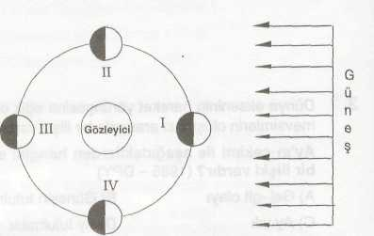

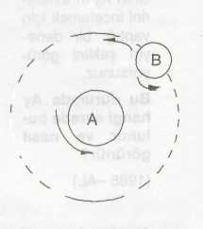
10.

Şekildeki A kendi etrafında B ise hem kendi hem de A'nın etrafında dönüyor.A ile B arasındaki çekim kuvveti hangi durumda azalır?( 1991-AL)
- Aralarındaki uzaklık iki katına çıkarıldığında
- Aralarındaki uzaklık yarıya indirildiğinde
- Birinin kütlesi arttırıldığında
- İkisinin de kütlesi arttırıldığında

11. Ay'da Dünya'dakine benzer bir atmosfer olsaydı, hangilerinin olması beklenirdi?(1993-KLJ)
I. Ay'da gündüz sıcaklığı şimdikinden daha düşük olurdu.
II. Ay'da gece sıcaklığı değişmezdi.
III. Ay'da atmosfer olayları olurdu.
A) Yalnız I B)l-ll C) I - fil D) II-III

12. Aşağıdakilerden hangileri, Güneş tutulmasının meydana gelmesinde etkilidir? (1992 - AL)
- Ay'ın, Güneş ile Dünya arasına girmesi
- Dünya'nın gölgesinin Ay üzerine düşmesi
- Işığın doğru yolla yayılması
A) Yalnız II B) l-lll C) ll-lll D) l-ll-lll

13. Güneş tutulmasında Ay hangi evrededir?
(1992-KLJ)
Af Yeniay B) ilkdördün C) Dolunay D) Sondördün

14. . Ay tutulmasında Ay hangi evrededir?
(1992-DPY)
A) Yeniay B) ilkdördün C) Dolunay D) Sondördün

15. Aşağıdakilerden hangileri Ay'da hava olmamasının sonucudur? (1991 - KLJ)
- Ay'dan gökyüzünün siyah görünmesi
- Cisimlerin Ay'da ağırlığının, Dünya'dakinden az
olması
- Dünya'dan, Ay'ın değişik şekillerde görünmesi
A) Yalnız I B) I—II C) l-ll I D) l-ll-lll

16. Ayın değişik evrelerde gözlenmesinde aşağıdakilerden hangileri etkilidir?(1993 - AL)
I. Ay'ın dünya etrafında dönmesi
II. Dünya'nın kendi ekseni etrafında dönmesi
III. Dünya'nın ekseninin yörünge düzlemine eğik olması
- Yalnız I
- l-ll
- ll-lll
- l-ll-lll

17. 1 cm³ demirin dünyadaki kütlesi 7,8 gr.'dır.
20 cm³ demirin aydaki kütlesi kaç gr.dır?
(1991-AL)
A) 20 B)27,5 C)146 D) 156

18.
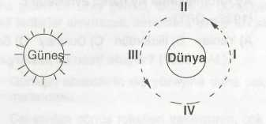
Güneş tutulmasının meydana gelmesi için Ay, şekildeki konumların hangisinde bulunmalıdır?
(1994-AL)

A) I B) II C) III D) IV

19.
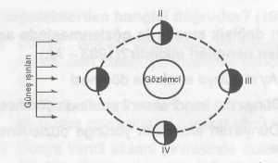

Gözlemci, Ay'ı hangi konumda iken Dolun Ay evresinde görür? (1994- DPY)
A) I B)ll C)lll D) IV

20. Ay, aşagıdakilerden hangilerinin meydana gelmesinde etkilidir? (1994 - KLJ )
I. Güneş tutulmasının
II. Gece ve gündüzün
III. Mevsimlerin
A) Yalnız I B) Yalnız II C) I - III D) II - III

21.

